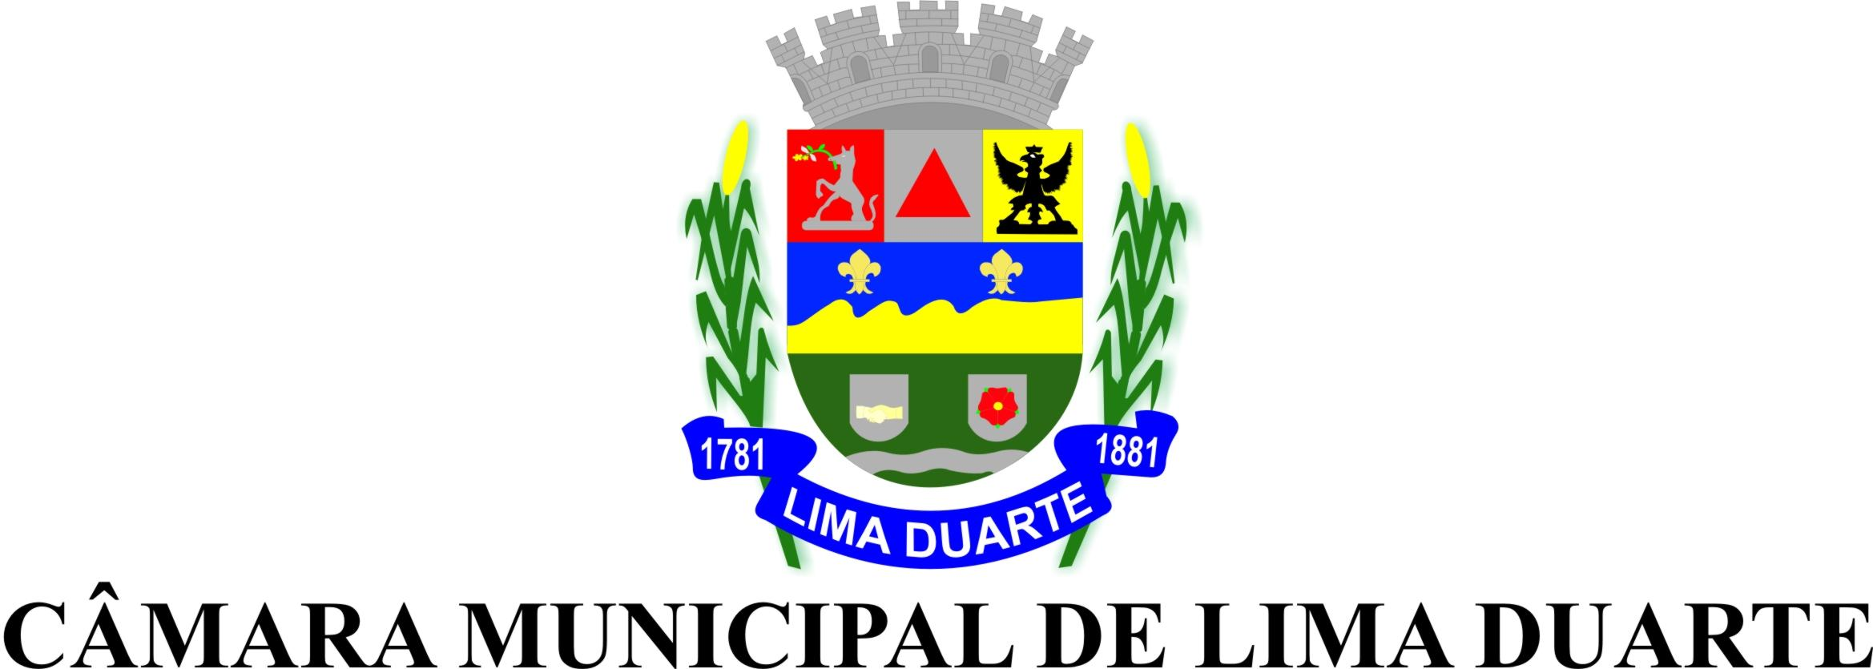

AUTÓGRAFO Nº 06, DE 10 DE MARÇO DE 2023.
Processo Legislativo nº 08/2023 (Referente ao Projeto de Lei Ordinária nº 03/2023).
O Presidente da Câmara Municipal de Lima Duarte, MG, nos termos do caput do art. 108 da LOM e usando das atribuições que lhe são conferidas por lei, FAZ SABER que a Câmara Municipal aprovou na Reunião Ordinária ocorrida no dia 06 de março do presente ano, o Processo Legislativo nº 08/2023, referente ao Projeto de Lei Ordinária nº 03/2023, que “Dispõe sobre denominação de logradouro público no perímetro rural, Comunidade Capitães”, de iniciativa do Vereador Fábio Júnior da Silva, conforme o texto abaixo:

PROJETO DE LEI ORDINÁRIA Nº 03, DE 10 DE MARÇO DE 2023.
PROJETO DE LEI ORDINÁRIA Nº 03/2023

Dispõe sobre denominação de logradouro público no perímetro rural, Comunidade dos Capitães.

A Câmara Municipal de Lima Duarte aprova e a Prefeita sanciona a seguinte lei:
Art. 1º Fica denominada “Estrada Sebastião Batista de Carvalho” a estrada localizada na Comunidade dos Capitães, nesta Cidade, com 6,52 m (seis virgula cinquenta e dois metros) de largura inicial, coordenadas: 595631,80 m E, 7593159,86 m S, próximo a casa de número 27, segue numa extensão de 1.148,74 (mil cento e quarenta e oito e setenta e quatro) metros até encontrar as coordenadas: 595699,85 m E, 592046,45 m S, próximo a casa de número 10, com 4,55 m (quatro virgula cinquenta e cinco metros) de largura final.
Art. 2º Esta Lei entra em vigor na data de sua publicação.

Câmara Municipal de Lima Duarte, 10 de março de 2023.

Fábio Pereira Vieira
Presidente da Câmara Municipal de Lima Duarte

Processo Legislativo nº 08/2023 (referente ao Projeto de Lei Ordinária nº 03/2023).
Aprovado em 06/03/2023 na 1ª Reunião Ordinária do mês de março de 2023.
Registrado e publicado nos quadros de aviso e site da Câmara Municipal em 10/03/2023.
Autor: Fábio Júnior da Silva

